Консультация для родителей «Игры детей на природе»
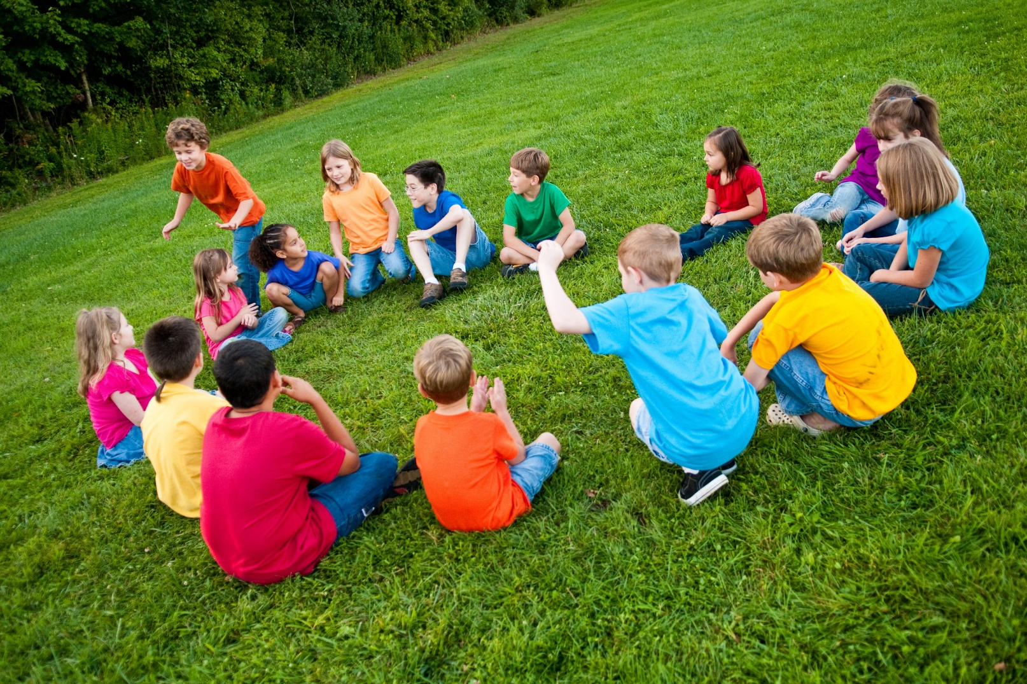

Игры с детьми на свежем воздухе – одно из самых полезных время провождений. Они способствуют укреплению здоровья ребенка, его позитивному настроению. Особое внимание взрослые должны уделять ежедневному пребыванию ребенка на воздухе, заботиться о благоприятном природном окружении, о наличии спортивных и детских площадок. Эти факторы способствуют укреплению здоровья, стимулируют рост, закаляют организм и обеспечивают необходимое восстановление сил.
- Во время пребывания на свежем воздухе ребенку предоставляется возможность проявлять спонтанную двигательную активность, которая в этом возрасте естественна и доминирует. Она может длиться минимум до шести часов.
- Попросите ребёнка познакомить вас с играми, в которые он играет в детском саду со своими сверстниками. Будьте внимательным слушателем, ведь это самые ценные минуты вашего общения с ребёнком. Приступая к активным играм, следует помнить о том, что у каждого ребенка разное физическое развитие, характер и здоровье. Также следует учитывать возраст ребенка, ведь именно с учетом возраста дозируется нагрузка в играх.
- Никогда не начинайте играть сразу после еды, необходимо чтобы прошло хотя бы 30 минут, также необходимо прекращать активные игры за 2 часа до сна.
- После игр у детей часто разыгрывается аппетит, старайтесь не кормить тяжелой пищей, особенно перед сном, но теплый чай с медом или молоко, очень полезно после активного отдыха.
- Подвижные игры чередуйте со спокойными играми.
- Одежда у ребенка должна быть легкой, удобной, не должна стеснять движений.
- Обязательно обратите внимание на площадку, где будут проходить игры, чтоб не было ям, кочек, луж, грязи, камней, веток и т. д.
- Продумайте заранее, чем будете заниматься с детьми, ведь многие игры лучше проводить на траве, а не на асфальте.
- Конечно же,у вас есть множество вариантов отдыха: на даче, за городом у родственников, поездки к морю, озеру, в лес и другие. Ну а если возможности уехать, у вас нет, не расстраивайтесь, в городе тоже можно хорошо отдохнуть. Ходите с ребенком в театры, в музеи, в парки и другие интересные места. Это способствует расширению кругозора у малыша и его развитию. Для ребенка необычайно полезно посещение зоопарка и ботанического сада. А главное как можно больше играйте с детьми. Ведь игры с родителями - это неотъемлемая часть развития ребенка, укрепление здоровья и хорошее настроение. Совместные игры способствуют улучшению взаимоотношений в семье, сближают детей и родителей.
Игры с дошкольниками в городе
Катание на велосипеде, самокате, роликах - не только веселое занятие, но и очень полезное, хорошо развивает зрительно-моторную координацию.
- Рисовать мелками на улице интересно в любом возрасте. Причем рисовать можно не только человечков, картинки, но и изучать буквы, цифры и т. д. Можно поиграть в игру "Полоса препятствий". Рисуется длинная линия с разными изгибами (зигзагами, по которой, надо пройти; кружочки, по которым надо прыгать; следы ног, на которые надо ставить ноги. В эту игру можно играть вместе с детьми, они будут в восторге.
- Игры с обручем и скакалкой помогут улучшить физическую подготовку ребенка. Можно поставить обручи ребром, чтобы ребенок прополз по тоннелю или положить два обруча рядом и учить ребенка прыгать" с кочки на кочку".
- Надувание мыльных пузырей доставит массу удовольствия детям.
- Пускание бумажных самолетиков. Можно соревноваться - у кого пролетит дальше и быстрее. Игры с мячом развивают ловкость, крупную моторику, улучшают координацию движений. Можно поиграть в футбол, волейбол, баскетбол и др. Поиграйте с ребенком в "Съедобное - несъедобное", "Назови животное" (игроки по кругу передают мяч и называют животное, кто быстро не назвал, выбывает). Такие игры расширяют словарный запас и кругозор ребенка.
Игры на пляже
На берегу моря тоже можно придумать много игр. Если берег песчаный, лучшее занятие - возведение башенок или замков. Можно соревноваться, кто быстрее построит или чья башенка выше. Если берег каменистый можно увлечь ребенка собиранием интересных камней, а потом вместе раскрасить их дома. Хороши игры с надувным мячом, они тренируют координацию движений, развивают ловкость и реакцию.
Игры на природе
Выезжая на природу можно взять с собой мячи, ракетки с воланом, ведерки и устроить веселые соревнования. Например, "Кто больше соберет шишек" или "Кто самый ловкий". Поставьте на пенек пластиковую бутылку и пусть все участники пытаются сбить ее шишкой. Собирайте с ребенком желуди для поделок и растения для гербария. Игры на даче
Чтобы отдых на даче запомнился ребенку не хуже курортного, его надо правильно организовать. Ребенку понадобиться площадка с надувным бассейном, песочницей, подвесной качелей, кольцом для баскетбола. Этот перечень позволят себе родители даже с ограниченным бюджетом. Предоставьте ребенку свободу действий. Игры в землекопа, переливание воды в различные емкости, полив грядок, изучение насекомых - очень увлекательные занятия.
На самом деле вариантов летних игр, очень много, подключайте свою фантазию, изобретательность, и каждый день лета будет праздником для вас и вашего ребенка!
Желаю вам хорошего настроения, солнечных и веселых летних дней!

